Тема урока: Автоматические выключатель
Электромагнитный расцепитель
Функциональное назначение электромагнитного расцепителя - обеспечение практически мгновенного срабатывания автоматического выключателя при возникновении в защищаемой цепи короткого замыкания.
Конструкция электромагнитного расцепителя представляет собой соленоид с подпружиненным сердечником, который связан с подвижным силовым контактом.
Электрически катушка соленоида включена последовательно в цепочку, состоящую из силовых контактов и теплового расцепителя. При включенном автомате и номинальном значении тока, через катушку соленоида протекает ток, однако, величина магнитного потока мала для втягивания сердечника. Силовые контакты замкнуты и это обеспечивает нормальное функционирование защищаемой установки.
При коротком замыкании резкое увеличение тока в соленоиде приводит к пропорциональному увеличению магнитного потока, способного преодолеть действие пружины и переместить сердечник и связанный с ним подвижный контакт. Перемещение сердечника вызывает размыкание силовых контактов и обесточивание защищаемой линии.

Тепловой расцепитель
Тепловой расцепитель выполняет функцию защиты при превышении допустимого значения тока. Но он не реагирует на кратковременные броски тока.
Конструктивно тепловой расцепитель представляет консольно закрепленную в корпусе биметаллическую пластину, свободный конец которой через рычаг взаимодействует с механизмом расцепления.
Электрически биметаллическая пластина включена последовательно с катушкой электромагнитного расцепителя. При включенном автомате в последовательной цепочке протекает ток, нагревая биметаллическую пластину. Это приводит к перемещению ее свободного конца в непосредственную близость к рычагу механизма расцепления.
При достижении значений тока, указанных во временно-токовых характеристиках и по истечении определенного времени пластина нагреваясь изгибается, контактирует с рычагом. Последний через механизм расцепления размыкает силовые контакты - сеть оказывается защищенной от перегрузки.
Дугогасительная камера
Размыкание силовых контактов при протекании через них тока приводит к возникновению электрической дуги. Мощность дуги обычно пропорциональна току в коммутируемой цепи. Чем мощнее дуга, тем сильнее она разрушает силовые контакты, повреждает пластмассовые детали корпуса.
В устройстве автоматического выключателя дугогасительная камера ограничивает действие электрической дуги в локальном объеме. Она располагается в зоне силовых контактов и выполнена из покрытых медью параллельных пластин.
В камере дуга распадается на мелкие части, попадая на пластины, остывает и прекращает свое существование. Выделяющиеся при горении дуги газы выводятся через отверстия в дне камеры и корпусе автомата.
Устройство автоматического выключателя и конструкция дугогасительной камеры обуславливают подключение питания на верхние неподвижные силовые контакты.
РЕКОМЕНДАЦИИ ПО ВЫБОРУ АВ
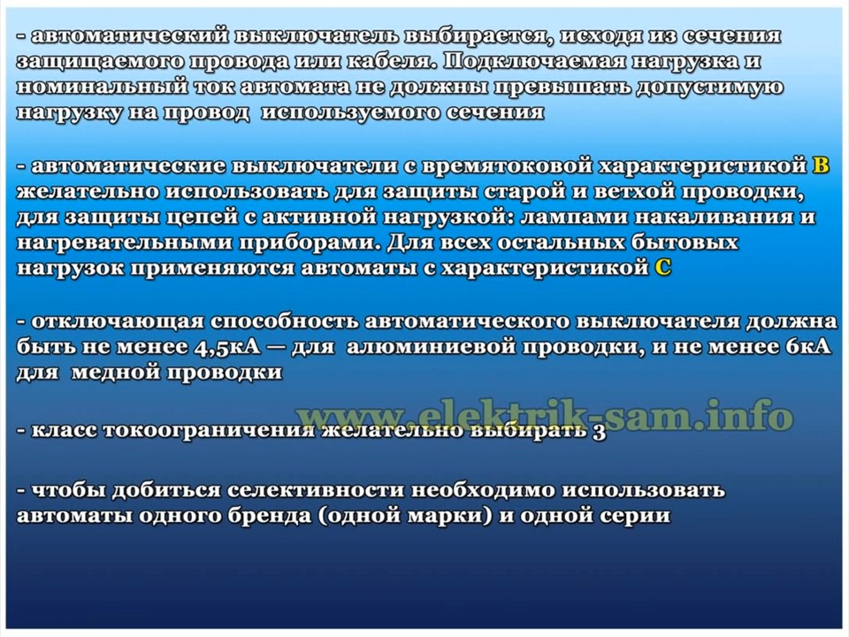

Принцип действия, устройство и установка УЗО

Что такое токи утечки и как от них защититься? Устройство защитного отключения (УЗО) вовремя фиксирует дифференциальные токи и размыкает электрическую цепь. Другими словами, установка этого прибора поможет защитить дом от пожара и спасти жизнь. Как устроено УЗО и как оно работает? Читайте в этой статье.
Встреча с током утечки может произойти, если у прибора, например, утюга, повреждается изоляция проводов из-за износа или внешних воздействий. Ток начинает утекать через бреши, наделяя корпус прибора опасным электрическим потенциалом. Касаясь включенного утюга, человек принимает часть электрического тока, замыкая цепь на себя. Это нередко приводит к печальным последствиям. Кроме того, результатом утечки тока может стать перегрев проводов и даже пожар. Защитить от беды способно заземление. Однако нередки случаи, когда заземляющий контур находится слишком близко к дому, плохо изолирован или в помещении высокая влажность. Тогда заземление может пропускать ток через металлоконструкцию здания. Это наблюдается в частных домах с заземлением, сделанным непрофессионально. А в помещениях с повышенной влажностью, например, в ванной или на кухне, установка УЗО просто необходима.
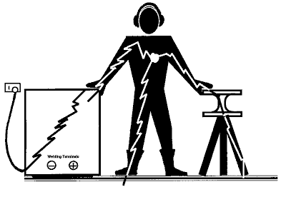

Конструкция УЗО
Устройства защитного отключения по принципу работы делятся на две группы.
Электромеханические УЗО не требуют внешнего электропитания и включают в себя следующие элементы: трансформатор тока с двумя обмотками, чувствительный магнитоэлектрический элемент и высокоточное поляризованное реле. Трансформатор – это сердце устройства. У однофазного УЗО первичная обмотка состоит из двух проводов – фазного и нулевого, у трехфазного – из четырех: три из них фазные и один нулевой. Вторичная обмотка – это провод, который соединен с реле.
Электронные УЗО требуют отдельного электропитания. Имеют примерно такое же строение, как электромеханические. Но вместо магнитоэлектрического элемента используют сразу несколько устройств: компаратор, обеспечивающий сравнение токов, выпрямитель и усилитель сигнала, а поляризованное реле заменено обычным.

Особенности устройства
Почему именно УЗО – эффективное средство защиты от токов утечки? Если сравнивать его с выключателями, то УЗО наиболее чутко реагирует именно на дифференциальный ток, тогда как выключатели уделяют внимание перегрузке в сети и коротким замыканиям.
Человек ощущает боль при воздействии тока величиной 3 – 5 мА. Ток со значением до 30 мА называется током неотпускания, когда человек не может самостоятельно оторвать руку от токоведущей части. Электрический ток от 30 до 100 мА считается смертельно опасным, так как вызывает фибрилляцию (частые сокращения) сердца. УЗО позволяет разорвать электрическую цепь еще до того, как величина тока достигнет опасного для человека значения.

Принцип действия устройства защитного отключения
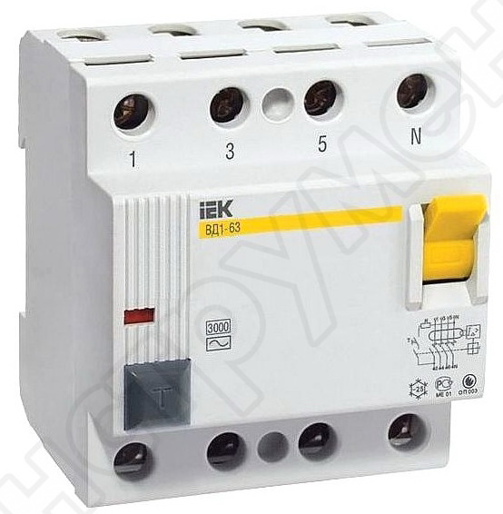

В основе работы лежит принцип фиксации дифференциальных токов. Векторная сумма токов в фазном и нулевом проводах равна нулю, когда электрическая цепь замкнута. Если появляется разница между значениями силы тока, значит, часть энергии уходит из цепи. Задача УЗО – постоянно сравнивать значения в фазе и нуле и при появлении малейшей разности отключать питание.
Элементом в устройстве, который отвечает за фиксацию тока утечки, является трансформатор дифференциального тока. Рассмотрим, как работает двухполюсный автомат узо с обычным электромеханическим реле. Классический тороидальный трансформатор для двухполюсного дифференциального выключателя имеет две силовые и одну контрольную обмотки. Силовые обмотки подключены к фазе и нулю и в штатной ситуации создают равные по мощности, но противоположные по заряду магнитные поля, которые взаимокомпенсируются. При возникновении разности токов мощность у магнитных полей также изменяется, вызывает в контрольной обмотке электродвижущую силу (ЭДС) и провоцирует появление тока. Это значение усиливается с помощью усилителя сигнала и сравнивается с эталоном в микросхеме. В случае если ток утечки превышает порог отключения, реле воздействует на расцепитель силовых контактов и питание отключается.

Основные характеристики УЗО
Устройства подбирают по нескольким параметрам.
Число полюсов указывает, сколько проводов можно подключить к устройству. Для однофазных сетей (220 В) – одно- и двухполюсные УЗО; для трехфазных сетей (380 В) – трех- и четырехполюсные устройства. При срабатывании прибора расцепляются все связи.
Тип расцепления может быть двух вариантов: АС – устройства срабатывают при утечке переменных (синусоидальных) токов; А – рассчитаны на срабатывание при утечке как переменных, так и постоянных токов. Иногда в инструкциях к бытовым приборам можно встретить требование установить автомат узо именно этого типа, так как он имеет более широкий спектр токов отключения.
Номинальный ток может быть в диапазоне от 16 до 63 А. У каждого аппарата есть свой предел пропускаемого тока. В зависимости от количества потребителей на линии подбирается УЗО со значением номинального тока.
Ток срабатывания может быть от 6 до 500 мА. По достижении определенного значения тока утечки устройство отключается.

Как устанавливать УЗО
Так как монтаж устройства связан с высокой опасностью и риском поражения электрическим током, его должен выполнять специалист. Если вы имеете квалификацию электрика или у вас есть базовые знания электротехники и основ безопасности, то можете выполнить подключение УЗО самостоятельно.
Устройство защитного отключения размещается в разрыве электрической цепи и устанавливается параллельно с группой приборов, которые находятся под защитой. Процесс установки происходит в такой последовательности.
- Продумывается схема подключения УЗО – производится расчет, сколько устройств понадобится на квартиру или дом.
- Определяется местоположение электрического щитка. В стене и в местах крепления на щите сверлятся отверстия для фиксации с помощью дюбелей и шурупов.
- В щит устанавливается DIN-рейка, на которую крепится УЗО и слева от него – автоматический выключатель.
- Перед тем как выключить напряжение, с помощью индикаторной отвертки определяется фазный провод со стороны электросети и со стороны нагрузки.
- Провода со стороны источника питания заводятся в клеммы выключателя сверху.
- От нижних контактов выключателя протягиваются провода-перемычки к верхним клеммам узо. К нижним контактам подсоединяются провода с нагрузки. Важно соблюдать соответствие проводов фазы, нуля и нейтрали сверху и снизу.
- По окончании монтажных работ еще раз визуально проверяется правильность подключения всех проводов и только после этого подается питание на цепь.
- Проверяется работа УЗО и выключателя с помощью кнопки «ТЕСТ» – она имитирует нештатную ситуацию и заставляет автомат сработать.

Внимание! Нельзя устанавливать УЗО в системе заземления TN-C, так как в контуре совмещены функции нулевого защитного и нулевого рабочего проводника по всей длине. Это значит, что устройство может просто не ощутить разницы потенциалов во время утечки тока и, соответственно, не отключит напряжение.

Основные характеристики УЗО и Дифавтоматов

Характеристики, обозначенные на корпусе УЗО
В качестве примера, на котором я покажу различные характеристики, возьмем УЗО TEXENERGO ВД67 2Р 16А/10мА.
Посмотрим, какие надписи и знаки расположены у него на корпусе. А если хотите узнать официальную информацию по УЗО, обратитесь к ГОСТ Р 51326.1-99.

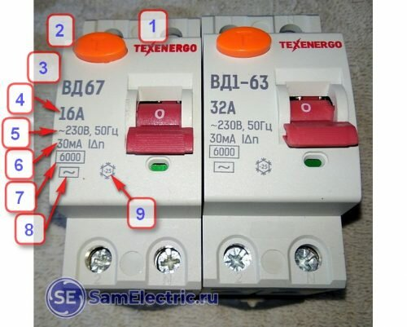

УЗО (выключатели дифференциальные) TEXENERGO ВД67 и ВД1-63. Характеристики на передней панели
- TEXENERGO – торговая марка. Тут может быть написано что угодно, суть остается прежней.
- Кнопка оранжевая, с буквой “Т” – кнопка “Тест”. При её нажатии искусственно создается ток утечки через встроенный резистор. УЗО должно выключиться. Такой тест потребитель должен проводить сам, что крайне неудобно. Но делать это нужно – ведь УЗО может выйти из строя, и в нужный момент не спасет от удара током.
- ВД67, ВД1-63 – модель УЗО (серия).
- Номинальный ток In (на фото – 16 А, 32 А). Стандартный ряд значений: 16, 25, 32, 40, 50, 63 А. Это ток, который может выдерживать УЗО длительное время. При этом УЗО должен обязательно быть защищен от сверхтоков защитным автоматом с тем же номинальном током, или меньшим на ступень. Например, для УЗО, показанных на фото, следует устанавливать автоматы на 13 А и 25 А.
- Номинальное рабочее напряжение Ue и номинальная частота (∼230В 50Гц). Для четырехполюсных автоматов это напряжение равно 400 В.
- Номинальный ток утечки IΔn (30 мА) (номинальный отключающий дифференциальный ток). Это самый главный параметр для устройств дифференциальной защиты. Стандартный ряд – 10, 30, 100, 300 мА. Существует и Неотключающий дифференциальный ток 0,5 IΔn, при котором отключения по утечке происходить не должно. Иначе говоря, отключение произойдёт в диапазоне от 0,5 IΔn до IΔn.
- Номинальный условный ток короткого замыкания Inc (6000 А). В защитных автоматах похожий параметр называют “Номинальная наибольшая отключающая способность”, и обозначают Icn. Почему “условный”? Дело в том, что УЗО не предназначен для того, чтобы выключать цепь при КЗ – это должен сделать автоматический выключатель в той же цепи. Чем выше параметр Inc у УЗО, тем качественнее его контактная система. Стандартный ряд значений – 3000, 4500, 6000, 10000 А. Не знаю, с чем это связано, но на корпусе данного УЗО указано значение 6000, а в его паспорте Inc ≥10000 А.
- Тип УЗО по роду дифференциального тока. Существует два основных вида УЗО по току утечки. Первый – АС. Это самый распространенный и дешевый вид, на чистый переменный ток, обозначается синусоидой (∼), как на фото. Второй – А, он реагирует не только на переменный, но и на постоянный (однополярный) пульсирующий ток. Это бывает нужно, когда в нагрузке есть полупроводниковые входные цепи питания. Более универсальный тип. Есть устройства, реагирующие и на другие виды дифференциального тока, но в быту они практически не применяются.
- Температурный диапазон (-25 °С) – минимальная рабочая температура.

Характеристики, обозначенные на корпусе диф.автомата АД
Как я уже говорил, АД и АВДТ имеют те хе функции и характеристики, что и ВД (УЗО), но плюсом у них есть тепловая и электромагнитная защита от сверхтока, как у обычных автоматических выключателей. Причем, по обоим полюсам.
В нашем примере дифавтомат TEXENERGO АД67-2 на корпусе имеет те же характеристики, относящиеся к дифзащите:
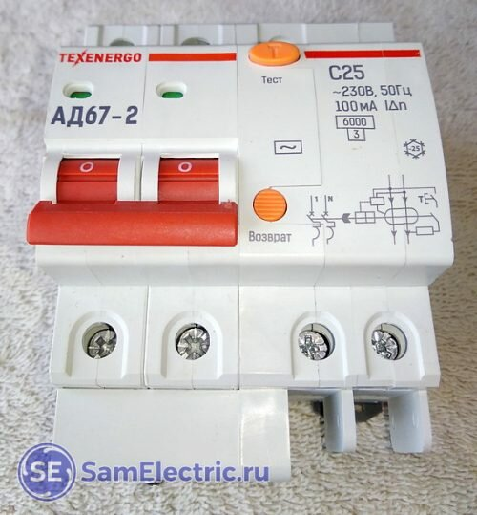
АД67-2-дифавтомат TEXENERGO
Отличия (кроме конструкции, которая будет рассмотрена позже в другой статье) относятся к защите от сверхтокам. Главное отличие – надпись “С25”.

Характеристики, обозначенные на корпусе диф.автомата АВДТ

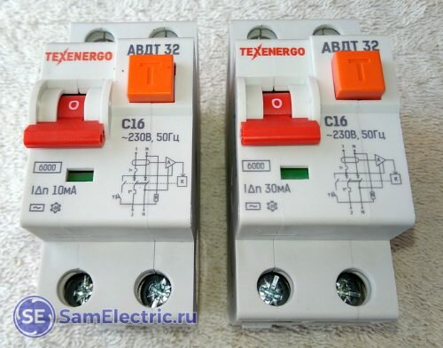
АВДТ на номинальный ток 16А

В принципе, то же самое – номинальный ток 16А, характеристика отключения типа “С”.
Обратите внимание - защита от сверхтока только по фазному полюсу!
Дальше рассмотрим параметры УЗО, которые не указаны на его корпусе.

Число полюсов УЗО
Тут возможны только два варианта –
- двухполюсный (2п, или 2Р), для однофазного напряжения питания,
- четырехполюсный (4п, или 4Р), для трехфазных сетей.
В отличии от обычных автоматических выключателей, тут в качестве УЗО добавляется ещё один, нулевой полюс. Поскольку ноль нужен для нормального функционирования УЗО.

Принцип срабатывания УЗО
УЗО могут различаться на электромеханические и электронные по принципу измерения дифференциального тока.
Электромеханические УЗО обладают большей надежностью, поскольку не зависят от параметров и скачков питающего напряжения, а срабатывание происходит только за счет дифференциального тока. Так же, как в автоматических выключателях – их срабатывание зависит только от протекания и действия сверхтока.
Электронные УЗО имеют внутри электронную схему, которая критична к питанию. Они немного дешевле механических, поскольку имеет внутри сравнительно небольшой дифференциальный трансформатор, играющий роль датчика, а электроника стоит копейки. Да и надежность у них пока не высока.
Как отличить электромеханический УЗО от электронного? Прежде всего, по схеме, которая у электронного УЗО содержит треугольник, обозначающий операционный усилитель:
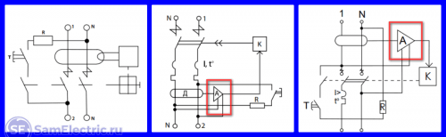

ВД, АД, и АВДТ. Усилитель дифференциального тока обозначен треугольником

Усилитель дифференциального тока может быть обозначен и прямоугольником, но обязательно на него приходят провода питания от фазного и нулевого проводов.

Вот схема, указанная на корпусе УЗО в верхней части:
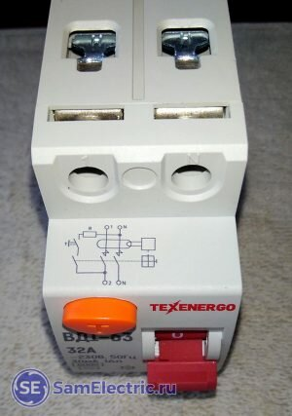
Верхняя часть УЗО – схема электромеханического УЗО

Номинальная наибольшая включающая и отключающая способность Im
В данном случае эта характеристика равна 630 А и означает, что УЗО может включать, проводить и отключать без негативных последствий для себя.

Номинальная наибольшая дифференциальная включающая и отключающая способность IΔm
Это тот же самый параметр, что и Im, но относящийся к дифференциальному току. Обычно IΔm = Im.

Селективность УЗО
Этот параметр подразумевает селективность УЗО по времени, хотя ещё может быть селективность по дифференциальному току. Используется и та, и другая селективность для того, чтобы УЗО, установленные ближе ко вводу, отрабатывали позже, а ближе к нагрузке – раньше.

Аппараты дифференциальной защиты TEXENERGO, рассматриваемые в статье, не имеют выдержки времени (общий тип селективности). УЗО и диф.автоматы, обладающие выдержкой времени, обозначаются буквой “S” (Selective).

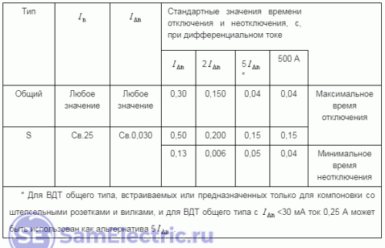

Изучить лекцию, законспектировать

